PROJETO DE LEI Nº 107/2024

Data: 30 de agosto de 2024

Autoriza o Poder Executivo Municipal a abrir crédito adicional especial destinado a utilização de recursos do VAAR – Valor Aluno Ano por Resultado - FUNDEB, e dá outras providências.

Ari Genézio Lafin, prefeito municipal de Sorriso, estado de Mato Grosso, encaminha para deliberação da Câmara Municipal de Sorriso o seguinte Projeto de Lei

Art. 1º Fica o Chefe do Poder Executivo Municipal autorizado abrir crédito adicional especial destinado a utilização de recursos do VAAR/ FUNDEB recebidos em complementação da União ao FUNDEB para melhoria dos índices/resultado aluno na educação, no valor de até R$ 2.686.000,00 (dois milhões, seiscentos e oitenta e seis mil reais), nos termos do artigo 41, inciso II, da Lei Federal nº 4.320/64, distribuídos nas seguintes rubricas orçamentárias:

04 – Secretaria Municipal de Educação
04.002 - FUNDEB 70%
04.002.12 - Educação
04.002.12.365 – Ensino Infantil
04.002.12.365.0016 – Educando para Transformação e Cidadania
04.002.12.365.0016.2 -154 - Manut de Ativ. Do VAAR – Educ. Infantil
319011.00.00 – Vencimentos e Vantagens fixas...............................................R$ 2.500.000,00
319013.00.00 – Obrigações Patronais................................................................R$ 36.000,00
319094.00.00 – Indenizações e Restituições Trabalhistas….............................R$ 50.000,00
319113.00.00 – Obrigações Patronais -.............................................................R$ 80.000,00
339036.00.00 – Outros Serviços Pessoa Fisica.................................................R$ 20.000,00
Total...................................................................................................................R$ 2.686.000,00

Art. 2º Para fazer face ao Crédito Adicional Especial aberto no artigo anterior, destinado a utilização de recursos do VAAR – FUNDEB recebidos em complementação da União ao FUNDEB para melhoria dos índices/resultado aluno na educação, no valor de até R$ 2.686.000,00 (dois milhões, seiscentos e oitenta e seis mil reais) anual, fica autorizado a redução, nos termos do artigo 43, § 1º, inciso III, da Lei Federal nº 4.320/64 da seguinte rubrica orçamentária:

04.002.12.365.0016.2027 - Manut e Ativ do FUNDEB 70% - Ensino Infantil
319011.00.00 (118) – Vencimentos e Vantagens fixas.....................................R$ 2.500.000,00
319013.00.00 (119) – Obrigações Patronais......................................................R$ 36.000,00
319094.00.00 (120) – Indenizações e Restituições Trabalhistas…...................R$ 50.000,00
319113.00.00 (121) – Obrigações Patronais -...................................................R$ 100.000,00
Total...................................................................................................................R$ 2.686.000,00
Art. 3º Para atender as Ações/Metas da atividade 2.154 Manut de Ativ. do VAAR – Educ. Infantil fica autorizado a inclusão na Lei nº 3.337 de 26 de dezembro de 2022, que dispõe sobre o Plano Plurianual de 2022-2025 e na Lei nº 3.452 de 31 de outubro de 2023, que dispõe sobre a Lei de Diretrizes Orçamentarias para 2024.

Art. 4º Esta Lei entra em vigor na data de sua publicação.

Sorriso, Estado de Mato Grosso, em

Assinatura Digital
ARI GENÉZIO LAFIN
Prefeito Municipal

MENSAGEM Nº 083/2024.

Senhor Presidente, Senhores Vereadores e Vereadora,

Encaminhamos para apreciação desta Casa Legislativa, o Projeto de Lei anexo, cuja súmula autoriza a abertura de Crédito Adicional Especial destinado a utilização de recursos do VAAR/ FUNDEB recebidos em complementação da União ao FUNDEB para melhoria dos índices/resultado aluno na educação.

O município receberá de acordo com o Demonstrativo do FNDE o montante aproximado de R$ 2.686.000,00 (dois milhões, seiscentos e oitenta e seis mil reais), sendo recebido mensalmente, e até então não utilizado, para que fosse pago a folha de educação infantil de modo completo dentro dos meses, até o momento recebemos a importância abaixo:

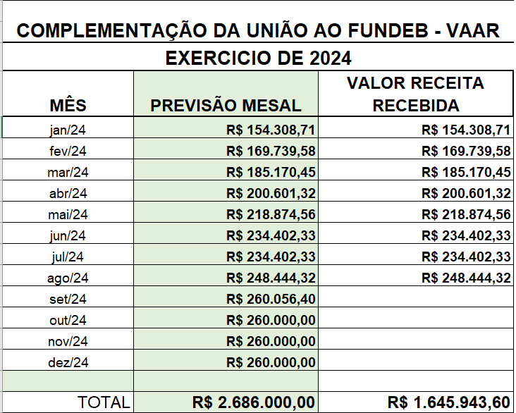

Dessa forma, contamos com o apoio dos senhores parlamentares para a célere avaliação e aprovação da proposta em regime de URGÊNCIA.

Aproveitamos a oportunidade para reiterar a Vossas Excelências nossas estimas de elevado apreço.

Assinatura Digital
ARI GENÉZIO LAFIN
Prefeito Municipal

A Sua Excelência o Senhor
IAGO MELLA
PRESIDENTE DA CÂMARA MUNICIPAL DE SORRISO

